FATEC VOTORANTIM
Ciência de Dados em Negócios
5º Semestre de Ciência de Dados em Negócios

Introdução à solução e seus benefícios, objetivos do projeto, descrição da plataforma Apache Kafka, BPV (Business Process View) aplicado à automação orientada a eventos com diagrama, e fluxograma lógico de instalação e configuração do ambiente

Arquitetura do Apache Kafka
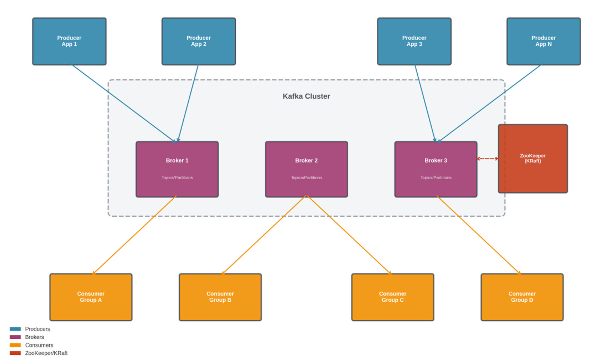

EQUIPE DE FÁBRICA DE SOFTWARE:

Equipe: Arthur Nunes, Bruno Araujo e Caio César Corrá

Sorocaba/SP
2026
Introdução ao Estudo da Solução
O crescimento exponencial do volume de dados gerados por aplicações modernas exige plataformas capazes de realizar ingestão, distribuição e processamento de eventos em tempo real com alta confiabilidade e escalabilidade.
Nesse contexto, o Apache Kafka surge como uma plataforma distribuída de streaming projetada para lidar com grandes volumes de dados em tempo real, permitindo a construção de arquiteturas orientadas a eventos (Event-Driven Architecture).
Diferente de sistemas tradicionais de mensageria, o Kafka funciona como um commit log distribuído, garantindo:
- Alta taxa de throughput
- Baixa latência
- Persistência e reprocessamento de eventos
- Escalabilidade horizontal
- Tolerância a falhas
Esta Prova de Conceito (POC) tem como objetivo apresentar a instalação, configuração e validação de um ambiente Kafka em Linux, demonstrando sua aplicação em cenários de processamento de dados em larga escala.

Objetivo do Projeto

O projeto tem como objetivo implementar um ambiente de streaming de dados utilizando o Apache Kafka, possibilitando a ingestão, armazenamento e distribuição de eventos em tempo real de forma eficiente, escalável e automatizada.
A solução busca demonstrar como plataformas modernas de mensageria distribuída podem ser configuradas e utilizadas para manipular grandes volumes de dados em fluxo contínuo, explorando conceitos como baixa latência, arquitetura orientada a eventos (event-driven), tolerância a falhas, alta disponibilidade e escalabilidade horizontal.
A seguir, são apresentados os principais objetivos do projeto, organizados conforme as etapas de implantação, configuração e operação da plataforma.

- Preparar ambiente Linux para execução do Kafka
Realizar a preparação do sistema operacional Linux com as configurações básicas de rede, usuários, permissões e estrutura de diretórios necessárias para suportar a execução de serviços distribuídos. Esta etapa garante estabilidade, segurança e organização do ambiente que hospedará o broker Kafka.

- Instalar e configurar Java e dependências
Efetuar a instalação do OpenJDK e a configuração das variáveis de ambiente necessárias para execução de aplicações baseadas na JVM. Esta etapa assegura compatibilidade com o Kafka e prepara o ambiente para execução confiável dos serviços.

- Instalar e configurar Apache Kafka
Realizar o download, extração e configuração inicial do Apache Kafka, incluindo parâmetros de broker, armazenamento de logs, portas de comunicação e integração com o ZooKeeper (modo legado). O objetivo é disponibilizar um broker funcional e pronto para receber eventos.

- Validar comunicação Producer → Broker → Consumer
Executar testes práticos de mensageria utilizando ferramentas nativas do Kafka para criação de tópicos, envio de mensagens (producer) e consumo de eventos (consumer), comprovando o funcionamento completo do fluxo de dados.

- Demonstrar arquitetura de streaming orientada a eventos
Evidenciar o funcionamento da arquitetura publish/subscribe, mostrando como aplicações produtoras e consumidoras podem ser desacopladas e escaláveis, permitindo o processamento assíncrono e distribuído de eventos.

- Documentar arquitetura e fluxos operacionais
Registrar toda a arquitetura implementada, fluxos de dados, etapas de instalação e testes realizados, garantindo rastreabilidade e servindo como base para futuras evoluções e implantação em ambientes maiores.

VISÃO GERAL DO APACHE KAFKA

O Apache Kafka é uma plataforma distribuída baseada no modelo publish/subscribe, onde produtores enviam mensagens para tópicos e consumidores leem esses eventos de forma assíncrona.

Componentes Principais
Componente | Descrição
Producer | Publica eventos nos tópicos
Broker | Servidor Kafka que armazena e distribui mensagens
Topic | Canal lógico de eventos
Partition | Subdivisão de um tópico para paralelismo
Consumer | Aplicação que consome eventos
Consumer Group | Grupo de consumidores que divide carga
ZooKeeper (modo legado) | Coordenação de cluster

Producer
O Producer é a aplicação responsável por publicar eventos no cluster Kafka. Do ponto de vista de infraestrutura, o foco está na conectividade e na configuração correta dos parâmetros de envio.
Aspectos de instalação e infraestrutura
- Necessita apenas do cliente Kafka (CLI ou biblioteca).
- Deve conhecer o endereço do broker (bootstrap.servers).
- Pode rodar em qualquer servidor ou aplicação externa.
- Requer acesso à porta 9092/TCP do broker.
- Pode ser configurado para compressão, retries e confirmação de entrega (acks).
Responsabilidade na arquitetura
- Enviar eventos de forma confiável.
- Definir chave de particionamento (key) quando necessário.
- Garantir alta taxa de ingestão.

Broker
O Broker é o servidor central do Kafka responsável por armazenar, replicar e disponibilizar mensagens.
Aspectos de instalação e infraestrutura
- Instalação do binário Kafka no Linux.
- Configuração do arquivo server.properties.
- Definição de:
  - broker.id
  - listeners (porta 9092)
  - log.dirs (diretório de armazenamento)
  - conexão com ZooKeeper.
- Necessita de:
  - CPU e RAM dedicadas
  - Disco rápido (preferencialmente SSD)
  - Porta 9092 liberada.
Responsabilidade na arquitetura
- Persistência de eventos em disco.
- Replicação e tolerância a falhas.
- Balanceamento de carga entre consumidores.

Topic
O Topic é a entidade lógica onde os eventos são armazenados.
Aspectos de instalação e infraestrutura
- Criado via CLI do Kafka.
- Pode ser configurado com:
  - número de partições
  - fator de replicação
  - política de retenção de dados
- Armazenado fisicamente no diretório log.dirs.
Responsabilidade na arquitetura
- Organizar eventos por domínio de negócio.
- Permitir retenção e reprocessamento de dados.
Partition
Partições são subdivisões de um tópico que permitem paralelismo e escalabilidade.
Aspectos de instalação e infraestrutura
- Definidas na criação do tópico.
- Distribuídas automaticamente entre brokers.
- Influenciam diretamente a capacidade de throughput.
Responsabilidade na arquitetura
- Permitir processamento paralelo.
- Garantir ordenação dentro de cada partição.
- Escalar horizontalmente o cluster.

Consumer
O Consumer é a aplicação responsável por ler eventos dos tópicos.
Aspectos de instalação e infraestrutura
- Utiliza cliente Kafka (CLI ou biblioteca).
- Conecta ao broker via bootstrap.servers.
- Requer acesso à porta 9092/TCP.
- Pode ser executado em múltiplos servidores.
Responsabilidade na arquitetura
- Processar eventos no próprio ritmo.
- Manter controle de offset de leitura.
- Permitir reprocessamento de dados.

Consumer Group
Conjunto de consumidores que compartilham a leitura de um tópico.
Aspectos de instalação e infraestrutura
- Configurado via parâmetro group.id.
- Kafka distribui partições automaticamente entre os membros.
- Requer coordenação via ZooKeeper (modo legado).
Responsabilidade na arquitetura
- Escalabilidade horizontal do consumo.
- Balanceamento automático de carga.
- Alta disponibilidade (failover automático).

ZooKeeper (modo legado)
Serviço responsável pela coordenação do cluster Kafka no modo tradicional.
Aspectos de instalação e infraestrutura
- Instalação como serviço Linux.
- Porta padrão 2181/TCP.
- Armazena metadados do cluster:
  - brokers ativos
  - líderes de partição
  - configuração de tópicos
- Deve iniciar antes do Kafka.
Responsabilidade na arquitetura
- Eleição de líder.
- Coordenação do cluster.
- Gerenciamento de configuração distribuída.

BPV (Business Process View) automação de negócios:
Visão Geral:
A empresa atua na distribuição e locação de chopeiras, realizando o monitoramento contínuo do consumo de chopp em eventos e estabelecimentos comerciais. Cada equipamento possui sensores embarcados responsáveis por coletar informações em tempo real, como volume consumido, temperatura da bebida e status operacional da chopeira.
Para garantir escalabilidade, confiabilidade e processamento em tempo real, a solução adota uma arquitetura orientada a eventos baseada em Apache Kafka como backbone de mensageria. Os dados gerados pelos sensores são publicados continuamente em tópicos Kafka, permitindo que múltiplos sistemas consumam essas informações de forma desacoplada e assíncrona.
O processamento analítico dos dados é realizado por aplicações de streaming (como Apache Flink), que consomem os eventos do Kafka para identificar padrões de consumo, prever reposição de barris, detectar falhas operacionais e acionar processos automáticos. Essa arquitetura possibilita tomada de decisão em tempo real, maior eficiência logística e redução de desperdícios, além de permitir a evolução futura da plataforma com novos serviços consumidores sem impacto nos produtores de dados.

Descrição do Negócio:
O fluxo de automação inicia-se nas chopeiras monitoradas, onde sensores IoT capturam continuamente dados de telemetria relacionados ao consumo de bebida, temperatura e estado do equipamento. Esses dados são enviados para a plataforma e publicados em tópicos do Apache Kafka, organizados por domínio de informação, como consumo, temperatura e status.

O Kafka atua como camada central de ingestão e distribuição de eventos, garantindo persistência, ordenação e disponibilidade dos dados. A partir desse ponto, diferentes serviços consumidores podem acessar os eventos de forma paralela, sem interferir entre si.

Entre os consumidores, destacam-se as aplicações de processamento em tempo real responsáveis por analisar o comportamento de consumo. Esses serviços processam os fluxos de dados para identificar padrões, calcular previsões de demanda e detectar possíveis anomalias operacionais. Quando o sistema identifica que um barril está próximo do esgotamento ou detecta falhas no equipamento, eventos derivados são gerados e enviados para sistemas logísticos e operacionais.

Como resultado, ordens automáticas de reposição podem ser disparadas, equipes de suporte podem ser notificadas e dashboards analíticos são atualizados em tempo real. Toda a operação é monitorada por mecanismos de logs, métricas e alertas, garantindo observabilidade e alta disponibilidade do ambiente.
BPV (Business Process View) automação de negócios diagrama
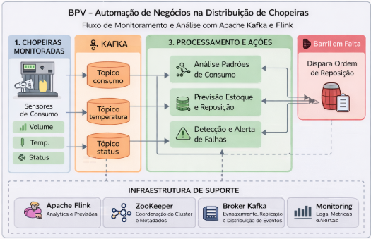

- Fluxograma Lógico da Solução Instalação e Configuração

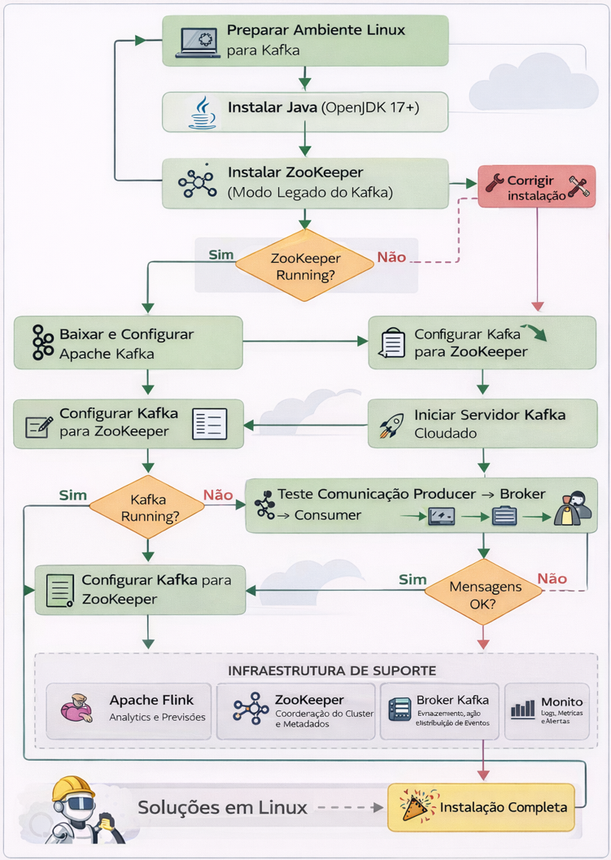

- Evidências da implementação realizada em VM Linux / Ubuntu

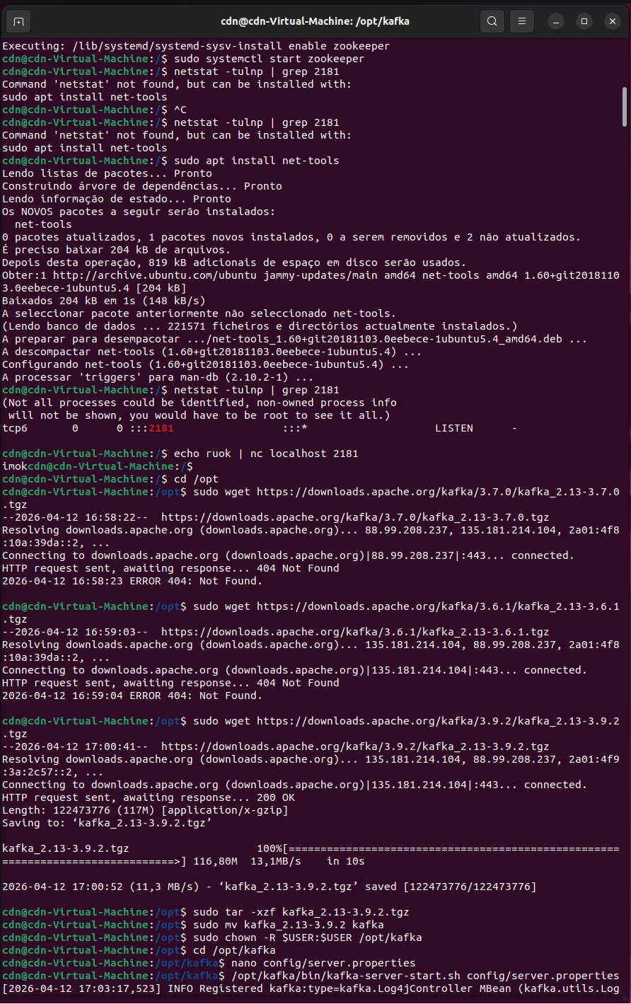

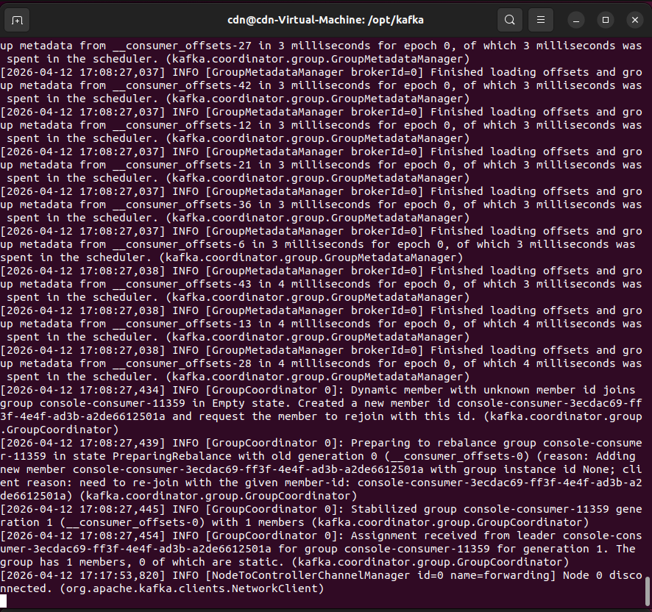

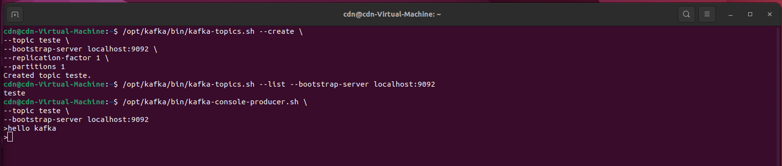

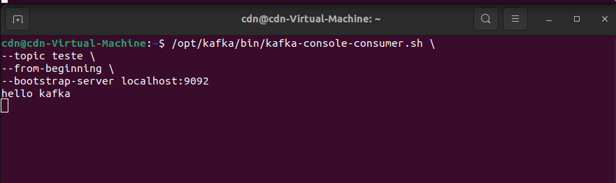

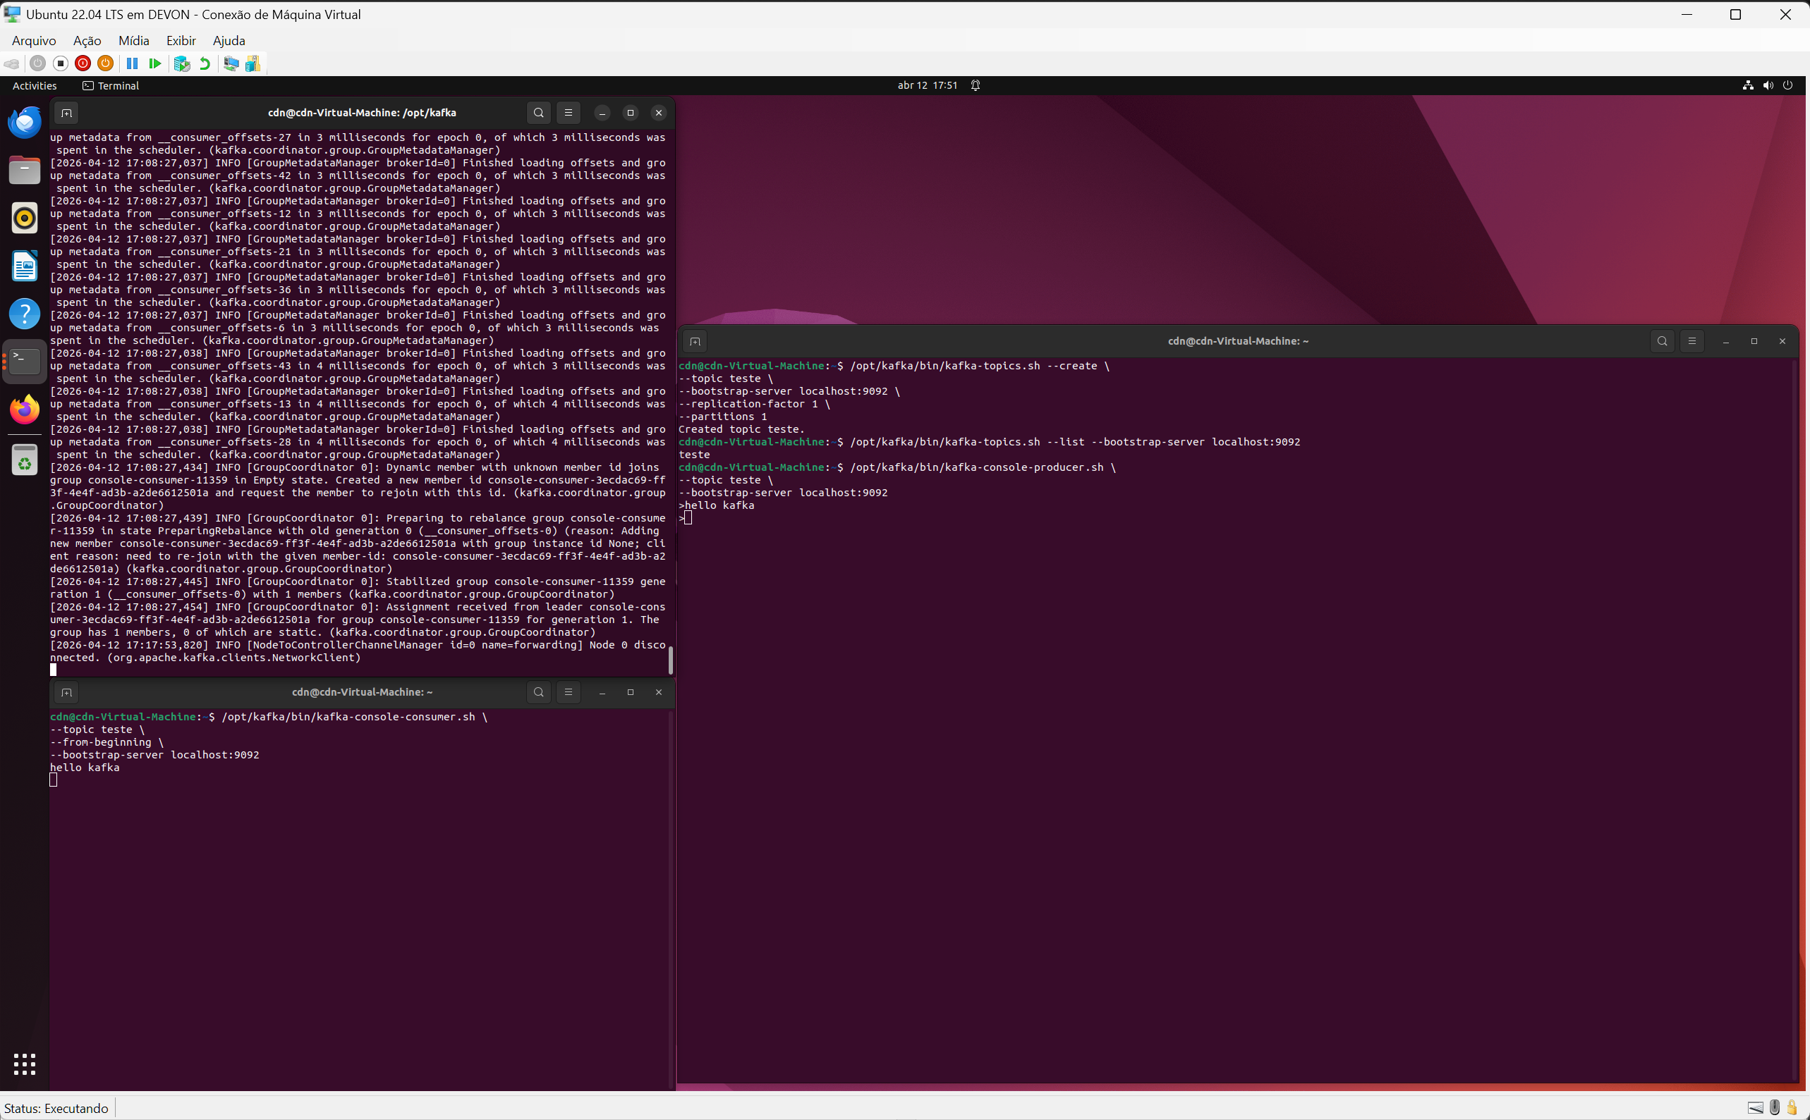

Referências de Estudo da Atividade
- Documentação oficial do Apache Kafka
Disponível em: https://kafka.apache.org/documentation/
Material principal utilizado para instalação, configuração e entendimento da arquitetura da plataforma de streaming distribuído mantida pela Apache Software Foundation.
- Apache Kafka – Quick Start
Disponível em: https://kafka.apache.org/quickstart
Guia prático utilizado como base para criação de tópicos, execução de producers e consumers e validação do ambiente.
- Apache Kafka – Operations and Deployment Guide
Disponível em: https://kafka.apache.org/documentation/#ops
Referência utilizada para configuração de brokers, logs, armazenamento e boas práticas de infraestrutura.
- Apache ZooKeeper Documentation
Disponível em: https://zookeeper.apache.org/doc/current/
Documentação utilizada para instalação e entendimento do funcionamento do ZooKeeper no modo legado de coordenação de cluster Kafka.
- Draw.io (diagrams.net) – Ferramenta de Diagramas
Disponível em: https://app.diagrams.net
Ferramenta utilizada para criação dos fluxogramas, diagramas de arquitetura e BPV do projeto.
- Documentação oficial do Hyper-V
Disponível em: https://learn.microsoft.com/virtualization/hyper-v-on-windows/
Referência para criação e configuração de máquinas virtuais no Microsoft Hyper-V.
- Guia de criação de máquinas virtuais no Windows
Disponível em: https://learn.microsoft.com/windows-server/virtualization/hyper-v/get-started/create-a-virtual-machine-in-hyper-v
Material complementar para configuração da infraestrutura virtual utilizada na POC.
- Documentação oficial Ubuntu
Disponível em: https://ubuntu.com/tutorials
Base utilizada para instalação de pacotes, configuração de rede e preparação do ambiente Linux com Canonical Ubuntu.
- Apache Kafka GitHub Repository
Disponível em: https://github.com/apache/kafka
Repositório oficial do Apache Kafka contendo código-fonte, exemplos e scripts utilizados durante os testes.

